深圳精敏独创迷你9DVR打造小额投资创富神话！

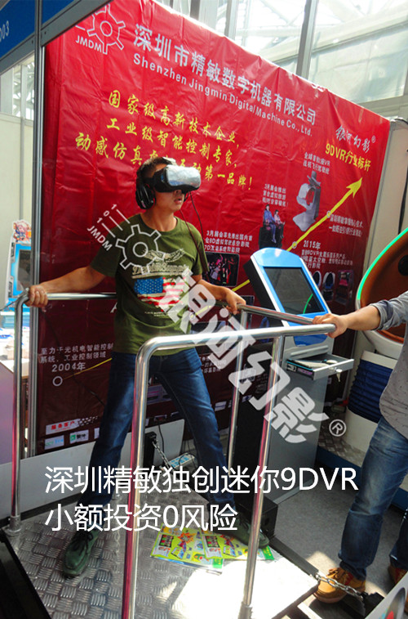
深圳市精敏数字机器有限公司前期震撼推出的一款叫做“站立过山车”的迷你9DVR设备，一经在中山2015年10月22-24日中山游博会上展出，便引来无数投资者的关注，它以小巧身姿、小额投资、10天回本、0风险四大特征，引领全民创业潮流！
深圳精敏急创业者所急，想投资者所想，全力打造史上最接地气的全民创业项目：银河幻影®迷你站立过山车，让创业不再为动辄几万块投资发愁，不到2万，即可投资，一周左右即可回本，迷你9DVR短平快高科技项目满足全民创业的渴望和需求！
图1

经过仅仅10余天时间，来自市场和客户的捷报频传，订单纷至沓来，客户收益前所未有，远远超出客户期望，客户被这实实在在的高新产品带来的经济效益、独到的吸引力所折服，在忍不住的偷乐兴奋之后，马不停蹄，拓展更大市场。
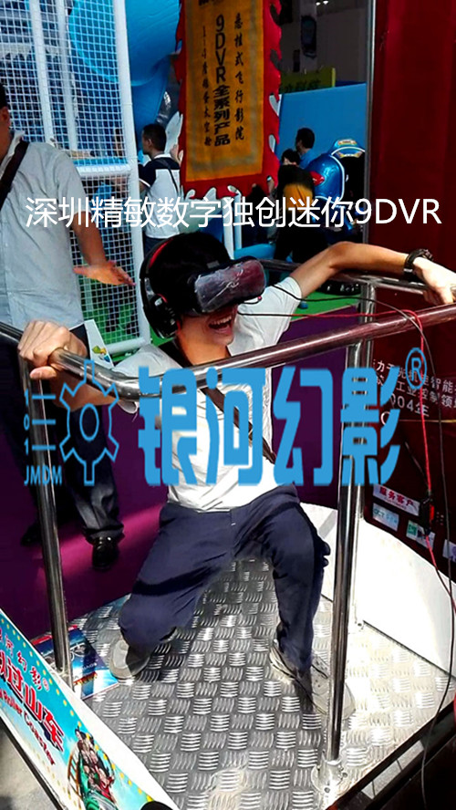
其中有位年仅28岁的王先生称：这样小额的投资，10天的回报率就已经超过了300%，简直闻所未闻，特别感谢深圳市精敏数字机器有限公司的技术创新和创意实力，令他尝到了追随前沿技术，高科技公司的魅力和益处，之前他辛苦经营的传统儿童乐园，几年了，只可以用“鸡肋”来形容，生意平淡如水，正欲转行。他关注了深圳精敏有一段时间，尝试性地引进了深圳精敏的独一无二的先进迷你9DVR设备几台，仅仅1周就完全收回成本，到现在为止，投资已经全部收回，并实现了投资回报翻至300%！这是他认为迄今为止，投资收益最高、投资金额最低、0风险的创业项目。目前，他正在精敏公司的协助下，拓展更多场地和经营点，并采购了深圳市精敏公司的多款独具创意，别具一格的9DVR齐全的产品，准备带领他的团队和家人，再攀创业第二高峰。
图2

据了解，深圳精敏公司是9DVR互动娱乐行业唯一的国家级高新技术企业, 是行业内的技术领潮者，拥有最齐全的9DVR产品线，因此作为全国9DVR行业的唯一优秀代表接受CCTV栏目组专访。深圳精敏公司广受投资者关注和体验者喜欢的产品有：9DVR飞行影院、虚拟过山车、滑雪模拟器、赛车模拟器、9D太空舱等等，可为用户提供多样化的产品组合和经营策略，打造9DVR主题乐园。这些产品都拥有独家专利和源头的技术优势，客户使用售后无忧。
银河幻影®VR迷你站立过山车-全民创业首选项目
0门槛、0风险、7天回本、逼真刺激、安全无比、互动欢乐多，占地不足2平米，是深圳精敏数字面向大众创业推出的第四代9DVR产品，解决了投资者担心动辄几万块的投资门槛太高，开创了迷你9DVR创富的新潮流，成为大众创业致富必备神器。它集人工智能，动感平台，立体成像数字内容，实景特效等高科技技术和唯美艺术于一体的，新一代多媒体互动娱乐体验项目。穿梭在栩栩如生的美景和起伏旋转的轨道中真实的感受过山车的超重与失重。画面清晰、冲屏沉浸效果、震撼的影片内容着实让观众体验一场刺激震撼的室内过山车之旅。
它占地不足2平米，轻便小巧，可随处摆放经营，适合各种场地的经营，如小型店面、大型游乐厅、大小超市、士多店、购物中心、地铁档口、步行街、电影院、学校门口、广场、地下商场、庙会、嘉年华、各种房产活动、娱乐活动、人气旺的各种集会、聚会活动。广受各个年龄层次的娱乐需求，深受寻找快乐的人们的喜爱，成为全民创业神器，正在缔造一个又一个的创业神话。

图3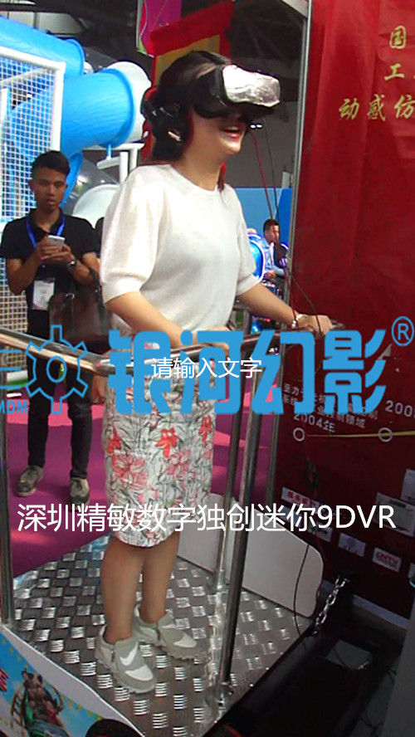

为什么有着雄鹰一般敏锐投资眼光的加盟商和投资者，会毅然选择深圳精敏，作为9DVR行业全球唯一合作伙伴，共创财富传奇呢？据笔者向现场签约的多个投资者了解到，来自五湖四海的客户们，主要看中以下几个因素：
第一、深圳精敏是虚拟娱乐行业技术领潮者，是此行业唯一的国家级高新技术企业，它被CCTV《华商论剑》栏目组选为全国9DVR行业的唯一优秀代表，技术创新实力强，产品创意独具匠心，和专业服务值得信赖。
第二、深圳精敏拥有VR行业最齐全的产品线、从低门槛到高大上的9DVR产品都有，方便投资者组合经营，选择适合的产品、组合，实现稳健投资和发展。
第三、其产品具备虚拟现实行业最高性价比，品质最优，价格最合理。
第四、自主研发的核心控制系统软件，具备可靠独特的软件功能、掌握核心技术，软件均为自主研发，界面友好，功能实用独特，便于经营者长期盈利。而某些最近几个月才跟风做9D的厂商都采用的第3方软件，缺乏财务管理功能，缺乏自主独立售后能力，无法满足客户需求。
第五、其产品内容更丰富，拥有业内最全的VR游戏资源库，并拥有自身专业的国内顶尖VR内容制作团队，《辽宁舰出击》、《精敏欢乐世界》等精彩绝伦的虚拟现实游戏，立意新颖，气势磅礴，填补了国内优质VR游戏领域的空白，领先技术优势确保和国外同步，可媲美国外VR游戏内容。
第六 、深圳精敏具备最专业的售后服务，研发和技术支持人员，占公司总人数的50%以上，售后无忧自主支持。

